Cambé, 27 de abril de 2020.

Pedido de Informação nº. 01/2020.

Exmo. Sr. Presidente da Câmara Municipal de Cambé, do Estado do Paraná.

O Vereador que esta subscreve, usando das atribuições que lhe são conferidas conforme o art nº 169 e parágrafos do Regimento Interno desta Casa e art. 30 e parágrafos da Lei Orgânica do Município de Cambé, CONSIDERANDO A PANDEMIA COVID_19:

1. O Município tem promovido atividades remotas para os alunos da Rede Municipal de ensino neste momento de crise? Se sim quais, quando e onde?

2. Com o cancelamento das atividades escolares a SEMED considera aulas aos sábados após o retorno das aulas?

3. Considerando o estoque de Merenda, bem como os contratos vigentes de fornecimento das mesmas, como está sendo encaminhado tudo isso pelo Município? Está sendo feita a distribuição de algum kit alimentar para os alunos?

4. Existe algum Programa ou Ação no sentido de estimular e manter a rotina de estudos dos nossos alunos?

5. Estão sendo elaborados ou enviados materiais impressos ou aulas gravadas em vídeos para os alunos? Se sim como tem sido feito isso e qual a avaliação da Secretaria de Educação quanto ao resultado efetivo dos mesmos.

6. Quais estratégias estão sendo implementadas, elaboradas ou discutidas para validar estas atividades escolares?

7. Considerando as orientações acerca do isolamento social, além do e-mail da secretaria quais outros canais estão sendo colocados a disposição dos pais e alunos para dúvidas, sugestões e encaminhamentos em geral?

Sem mais para o momento e certo de ser atendido, desde já agradeço.
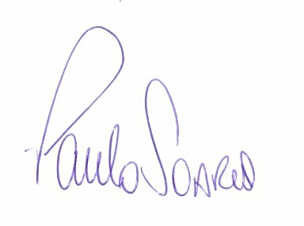
PAULO SOARES

VEREADOR

